- 论文题目：

Enterprise Application Rebuilding Framework Based on Semantic SOA and Workflow

- 作者：
Yuqiang Li ; Qianxing Xiong

- 发表期刊信息：

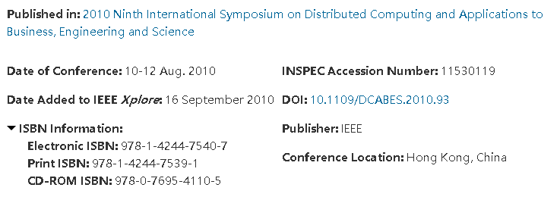

- 技术问题：
提出了一个用来解决企业应用重建问题的集成语义SOA（Service-Oriented Architecture）和工作流的框架。

5.现实背景：
近年来，Web服务技术和面向服务的体系结构（SOA）已广泛应用于企业应用程序集成（EAI）领域。在某种程度上，它们确实解决了实现EAI时遇到的一些问题，例如异构性，互操作性等。然而，由于缺乏基本Web服务和SOA的语义信息，企业应用程序仍然以硬编码的方式构建。当业务需求发生变化时，这些应用程序不能够随之灵活，弹性的改变。

6.作者思路（idea）：
【第一部分】介绍论文中技术问题出现的现实场景，简要介绍论文结构。
【第二部分】讨论了相关的研究工作
【第三部分】提出了框架，并对其相关技术进行说明
【第四部分】介绍了未来将要进行的研究及当前的结论

- 解决方案：
- 对于相关的框架和模型进行详细的了解。服务语义信息，结合SOA和web服务技术的EAI框架,一个应用于自适应工作流程医疗系统中的实现了本体和业务流程自动化管理的组合的框架，以及语义服务总线（SSB）和SESB等，这些产品能够为本文的研究提供良好的参考价值；
- 分析问题，设计具体的框架，并对主要单元的功能进行设计，并根据用户的实际操作情况，按照时间顺序和逻辑关系给出清晰的各个单元间的交互过程；
- 针对未解决的问题以及新的业务模式，给出今后的工作方向。

8.创新贡献：
详细介绍了EAI框架主要单元的功能，包括业务流程编排、语义转换器、语义企业服务总线、企业业务服务存储库和领域本体库，并描述了各个单元之间的交互过程，指明了继续研究的方向、重点。

- 效果评价：
这篇论文的目的是介绍一个针对于企业应用重建的问题所提出的EAI框架。
优点：作者首先介绍了相关的研究以及现实背景，然后叙述了他们所提出的框架的主要单元的功能，和这些单元在实际应用情况上的交互过程，最后提出了将来的研究方向，让读者对于他们所提出的框架的架构能够清楚地了解，对于在实际中的应用过程也能够做一定的设想。
缺点：这篇文章针对的是对于SOA，web服务以及工作流技术已经有一定了解的读者，所以阐述相关研究部分叙述的并不详细；只从理论上提出了框架，在实际中并没有应用的实例，缺少实践性，在未来的研究中仍存在很多问题需要解决。
约束条件：作者框架的实现前提是能够针对各种企业、不同的应用程序抽象出通用的业务的业务流程，但是根据论文的叙述，这一前提并没有实现。

- 个人观点：个人对论文的评价、观点及改进想法。
这篇文章的篇幅并不长，但是结构清晰、逻辑严谨；针对现实问题：企业应用重建提出了解决的理论框架，并且对于框架的主要结构单元的功能进行了详细的介绍，叙述了它们之间的交互过程，给出了对应的框架结构图，使得读者能更加直观的了解，达到了作者介绍框架的目的，在文章末尾更是给出了未来的研究方向与新的业务带来的挑战。在阅读论文的过程中，为了要加深对该框架相关知识的了解，我阅读了文章所涉及到的其他论文，了解到许多并不熟悉的名词、概念，很可惜的是在该框架目前只是处于初步的理论阶段，距离实际应用还有很长的路要走。因为缺乏一些实际应用的例子，所以读者对于该框架的感受会偏抽象，作者可以丰富一些有关企业应用重建相关的案例，这样更能够引起读者的思考。总的来说，这篇论文让我对于集成语义SOA，Web服务技术和工作流的有了更深层次的了解，从中获得了许多新的知识。

